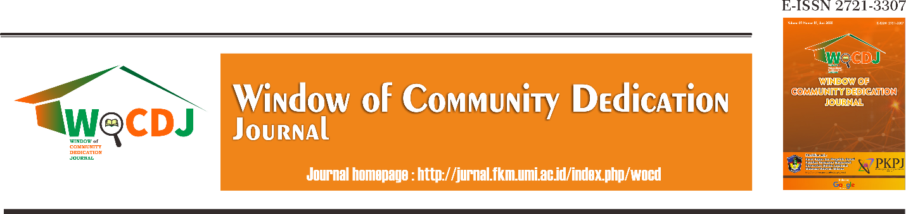*[=[=*

**Window of Community Dedication Journal**  **Vol. 3 No.1 (Juni, 2022) : 163-168**

**ARTIKEL RISET**

URL artikel: <http://jurnal.fkmumi.ac.id/index.php/wocd/article/view/wocd3102>

**Pogram *Mind Body Intervention* Spiritual Hipnoprenatal Dalam**

**Menurunkan Tingkat Kecemasan Pada Ibu Hamil**

**Fatma**

***Abstract***

*Physiological changes in the hormonal system that occur during pregnancy will trigger mood swings, namely emotional conditions that tend to change. In addition, psychological problems that often attack pregnant women are anxiety. In the PKM services provided only focused on the physical health of pregnant women, so that anxiety, worry, and stress often occur. The purpose of this activity is to increase the knowledge and skills of pregnant women in dealing with anxiety after being given Counseling and Training on the Mind Body Intervention Spiritual Hypnoprenatal Program. The method used in this activity is in the form of lectures, discussions and demonstrations. With a sample of 25 pregnant women. The results obtained after counseling and training where knowledge and skills of mothers increase in overcoming anxiety levels during pregnancy, Suggestions to the Puskesmas to continue the hypnoprenatal Spiritual Mind Body Intervention Program Activities to prevent and ove*

*rcome anxiety in pregnant women.*

***Keywords: Spiritual, Anxiety, Pregnant Women***

**PUBLISHED BY :**

Pusat Kajian Dan Pengelola Jurnal

Fakultas Kesehatan masyarakat

Universitas Muslim Indonesia

**Address :**

Jl. Urip Sumoharjo Km. 5 (Kampus II UMI)

Makassar, Sulawesi Selatan.

**Email** :

Jurnal.wocd@umi.ac.id

**Phone : 62 85397539583**

**+62 85255997212**

**Article history : (dilengkapi oleh admin)**

Received 4 Desember 2021

Received in revised 17 Desember 2021

Accepted 24 Februari 2022

Available online 30 Juni 2022

licensed by [Creative Commons Attribution-ShareAlike 4.0 International License](http://creativecommons.org/licenses/by-sa/4.0/).

88x31

**Abstrak**

Perubahan fisiologis pada sistem homonal yang terjadi pada kehamilan akan memicu *mood swing*, yaitu kondisi emosi yang cenderung berubah-ubah.Selain itu, masalah psikologis yang sering menyerang ibu hamil adalah kecemasan. Dalam pelayanan di PKM yang diberikan hanya terfokus pada kesehatan fisik ibu hamil saja, sehingga rasa cemas, khawatir, dan stres sering terjadi. Tujuan dari kegiatan ini adalah meningkatnya pengetahuan dan keterampilan ibu hamil dalam mengatasi kecemasan setelah diberikan Penyuluhan dan Pelatihan Program *Mind Body Intervention* Spiritual hipnoprenatal. Metode yang digunakan dalam kegiatan ini berupa ceramah, diskusi dan demonstrasi. Dengan jumlah sampel sebanyak 25 ibu hamil. Hasil yang didapatkan setelah dilakukan penyuluhan dan pelatihan dimana pengetahuan dan keterampilan ibu meningkat dalam mengatasi tingkat kecemasan selama hamil, Saran kepada pihak Puskesmas untuk tetap melanjutkan Kegiatan Program *Mind Body Intervention* Spiritual hipnoprenatal untuk mencegah dan mengatasi kecemasan pada ibu hamil.

**Kata Kunci : Spiritual, Kecemasan, Ibu Hamil**

**A**. **PENDAHULUAN**

Kehamilan membawa perubahan bagi seluruh aspek pada seorang ibu. Secara fisiologis, perubahan dapat dikategorikan menjadi dua, yaitu perubahan lokal dan perubahan sistemik. Perubahan lokal merupakan perubahan yang terjadi pada organ reproduksi, sedangkan perubahan sistemik merupakan perubahan yang terjadi pada keseluruhan tubuh (Pillitteri, 2010). Selain perubahan fisiologis, perubahan psikologis dan emosional juga terjadi pada masa kehamilan. Emosi yang labilpada ibu hamil terjadi akibat perubahan hormonal. Keadaan emosi yang labil juga tidak jarang memunculkan perasaan cemas dan khawatir pada ibu hamil. Kecemasan yang sering muncul yaitu adanya rasa takut terhadap kondisi kesehatan, kondisi kehamilan, kesulitan keuangan, dan masalah lainnya (Kartono, 2007). Keadaan emosi yang labil juga tidak jarang memunculkan perasaan cemas dan khawatir pada ibu hamil. Kecemasan yang sering muncul yaitu adanya rasa takut terhadap kondisi kesehatan, kondisi kehamilan, kesulitan keuangan, dan masalah lainnya (Kartono, 2007). Kecemasan yang dialami oleh ibu hamil dapat membawa dampak negatif bagi bayi maupun sang ibu. Kondisi psikologis ibu yang tidak siap menghadapi persalinan dapat memicu terjadinya partus lama, dimana hal tersebut merupakan salah satu penyebab tingginya AKI di Indonesia.

Kesehatan jiwa memandang bahwa spiritual lmengandung unsur psikoterapeutik, terapi psikoreligius mengandung kekuatan yang dapat menimbulkan efek rasa percaya diri dan optimisme terhadap penyembuhan (Hawari, 2011). Spiritualitas diakui sebagai suatu strategi penanggulangan yang dapat membantu seseorang dalam memberikan nilai dari situasi yang sulit dihadapi (Munthe, Pasaribu, & Widyastuti, 2000). Salah satu bentuk kegiatan spiritual yang dapat dilakukan untuk menurunkan kecemasan adalah dengan membaca kitab suci Al’Quran dan terapi zikir. Hal tersebut didukung dengan hasil penelitian yang dilakukan oleh Suling (2011) yang menunjukkan bahwa terapi Al-Qur’an dapat menurunkan tingkat kecemasan pada ibu hamil.Seorang ibu juga perlu meningkatkan spiritualitas, karena hal tersebut dapat menjadi stimulus bagi perkembangan kecerdasan janin

Asuhan holistis mencakup aspek fisik,mind,body, dan spiritual (Erickson dan Sandor, 2017). Pada konteks keperawatan, layanan asuhan holistis akan membangun hubungan penuh percaya dari pasien kepada perawat.Kepercayaan yang baik ini terjadi karena perawat berusaha menjalin hubungan dan komunikasi untuk memenuhi kebutuhan pasien. Secara umum, pasien menujukkan kepuasan dalam pelayanan keperawatan (Mundakir., Wulandari, & Mukarromah, 2016).Pada konteks kehamilan dan perawatan ibu terhadap bayi yang dikandung, pengasuhan holistis akan membawa manfaat yang baik terhadap psikologis, tubuh maupun spiritual lanak. Asuhan holistis mencakup aspek fisik,mind,body, dan spiritual (Erickson dan Sandor, 2017).

Berdasarkan studi lapangan ditemukan bahwa pelayanan masa kehamilan yang diberikan belum mencakup semua kebutuhan ibu hamil termasuk aspek spiritual tersebut belum diterapkan di Puskesmas Padang Lampe. Aspek spiritual juga belum tercakup dalam pelayanan yang diberikan khususnya bagi ibu hamil. Luaran yang dihasilkan berupa Manual Book Zikir dan Doa-doa khusus ibu hamil publikasikan pada jurnal nasional terakreditasi dan publikasi pada media elektronik

**B. PELAKSAAAN DAN METODE**

Kegiatan penyuluhan dan pelatihan ini berlangsung di PKM Padang Lampe Pangkep yang di ikuti oleh 25 ibu hamil dan ibu bidan yang bertugas di PKM tersebut. Metode yang digunakan selama kegiatan berupa ceramah, demonstrasi dan diskusi. Di awal kegiatan tim melakukan penyuluhan terkait perubahan psikologis yang terjadi selama hamil. Adapun tahapan pelatihan dilakukan melalui 3 tahap yaitu :

1. Tahap 1: Persiapan. Tahap ini meliputi kegiatan sebagai berikut : Permohonan surat konfirmasi mitra, Persiapan alat dan instrument pelatihan, membagikan kuesioner kepada Kader dan Ibu Hamil tentang tentang identitas dan pengetahuan mengenai kehamilan, kecemasan persalinan, nifas, KB pasca persalinan, pencegahan komplikasi, perawatan bayi baru lahir dan spiritual dzikir Mind Body Intervention spiritual, Mempersiapkan Kader dan Ibu Hamil yang akan mengikuti kegiatan Program *Mind Body Intervention* Spiritual, Mempersiapkan materi, *manual book* dan perlengkapan yang akan dipakai selama proses pelatihan.
2. Tahap 2: Pelaksanaan. Pada tahap ini dibagi lagi menjadi dua tahapan, yaitu:
3. Tahap pertama : Pre test, yang diberikan melalui kuesioner untuk menilai pengetahuan dan menilai hasil pre test
4. Penyuluhan pengetahuan mengenai kehamilan, kecemasan adan program Mind Body Intervention Spiritual yang dilakukan melalui metode ceramah, tanya jawab, dan diskusi
5. Post test dan menilai hasil post test
6. Program Mind Body Intervention Spiritual, melakukan demonstrasi Mind Body Intervention Spiritual yang di fasilitasi oleh tim pengabdi
7. Tim enumerator mengobservasi Mind Body Intervention Spiritual yang dilakukan Kader dan Ibu Hamil sesuai SOP menggunakan lembar observasi
8. Pembuatan *manual book* dzikir dan doa khusus ibu hamil

**C.HASIL DAN PEMBAHASAN**

**Penyuluhan**

Mengadakan penyuluhan terkait Program Mind Body Intervention Spiritual hipnoprenatal Dalam Menurunkan Tingkat Kecemasan Pada Ibu Hamil meliputi Perubahan psikologis pada ibu hamil Factor penyebab kecemasan, akibat kecemasan pada ibu hamil, Definisi Mind Body Intervention Spiritual, Manfaat Mind Body Intervention Spiritual, Langkah- langkah Mind Body Intervention Spiritual. Penyuluhan dilakukan oleh 25 ibu hamil dan petugas ibu bidan yang bekerja di PKM Padang Lampe. Penyuluhan tersebut diawali dengan pre test untuk menilai tingkat pengetahun ibu terkait cara mengatasi stress dan kecemasan selama hamil.

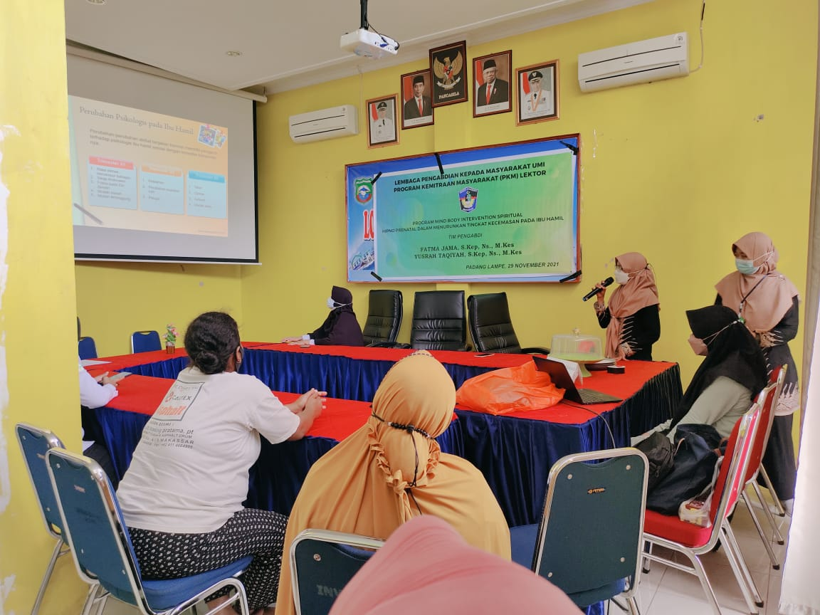

Hasil yang dicapai : Pengetahuan Ibu Hamil tentang cara menurunkan kecemasan meningkat setelah diberikan penyuluhan tentang Mind Body Intervention spiritual hipnoprenatal, Adanya dukungan yang positif dari *stakeholder* tentang pelaksanaan Mind Body Intervention spiritual hipnoprenatal, Adanya buku panduan zikir dan doa khsusu ibu hamil. Evaluasi : Menguji pengetahuan ibu hamil tentang cara mngatasi kecemasan. Feedback : Masukan dari pihak Puskesmas kegiatan ini diharapkan dapat berlanjut dan menjadi program pelayanan bagi ibu hamil khsusnya di Puskesmas Padang Lampe.

**Pelatihan**

Bentuk Kegiatan Simulasi Program Mind Body Intervention Spiritual dilakukan setelah dilaksanakannya penyulahan, simulasi Mind Body Intervention Spiritual diikuti oleh 25 ibu hamil. Terapi Spiritual zikir dilakukan selama 30 menit yang diarahkan langsung oleh tim pengabdi sesuai dengan langkah-langkah yang sudah ditetapkan. Pelatihan ini di awali dengan melakukan hipnoterapi kepada ibu hamil dengan mengantarkan responden kea lam bawah sadar nya selanjutnya mensimulasi dengan memperdengarkan sholawat dan menganjurkan ibu tetap rileks sambil memegang perutnya.

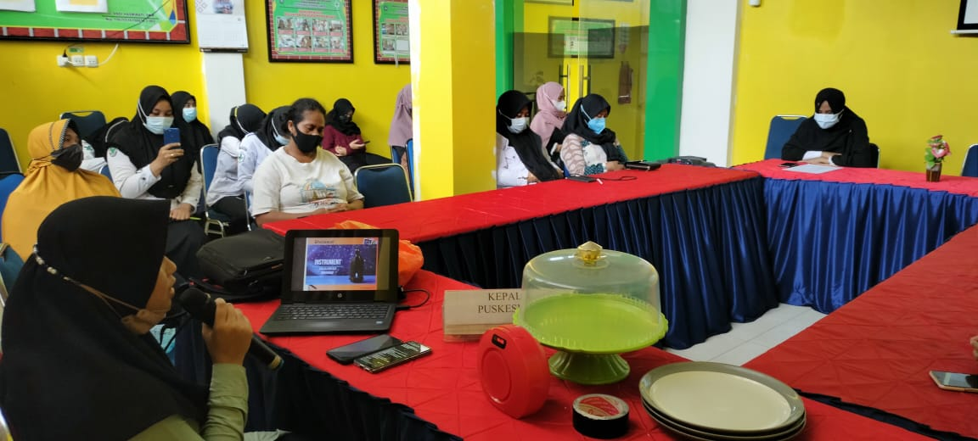

Hasil yang dicapai : Keterampilan Ibu Hamil meningkat Mengenai cara mengatasi kecemasan dengan program Mind Body Intervention Spiritual Hipnoprenatal terapi zikir. Evaluasi : Menguji keterampilan ibu hamil program Mind Body Intervention Spiritual Hipnoprenatal terapi zikir dengan mengevaluasi langsung dari bacaan dan tahapan zikir serta kekhusyuk’an dalam berzikir. Feedback / masukan dari pihak Puskesmas mengharapkan adanya pelatihan berkelanjutan.

**Pembuatan Manual Book**

Bentuk Kegiatan : Pengadaan manual book zikir khusus ibu hamil dilaksanakan 1 bulan sebelum kegiatan dilkukan. Buku zikir khusus ibu hamil ini diberikan kepada setiap ibu hamil serta pihak Puskesmas yang berisi tentang doa – doa serta panduan dzikir yang bisa di baca selama hamil untuk menurunkan tingkat kecemasan

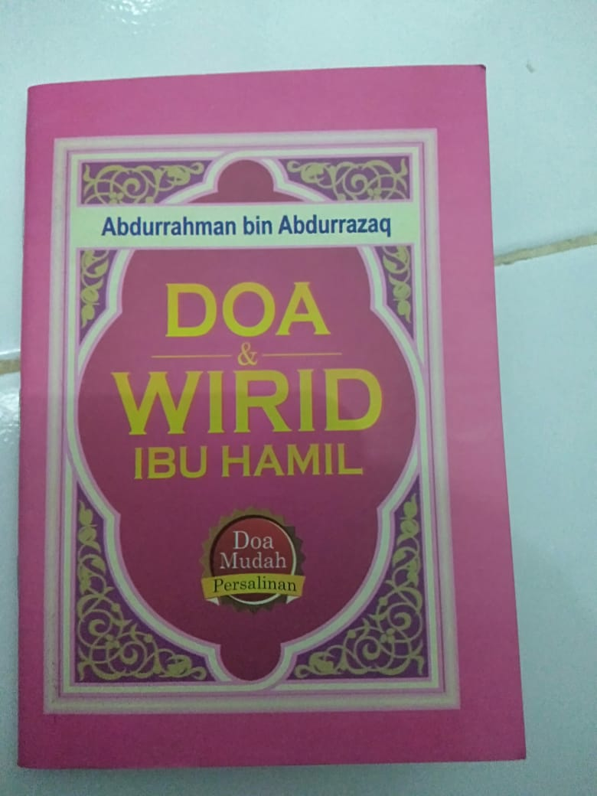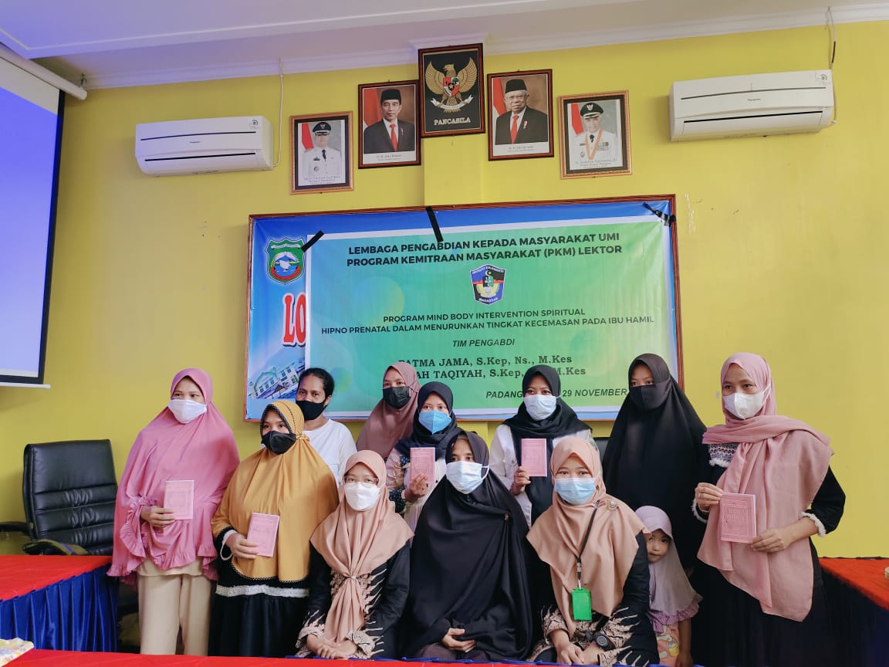

**Penulisan Daftar Pustaka**

Hasil yang dicapai : Adanya 33 manual book yang berisi zikir dan doa khusus ibu hamil yang dibagikan ke masing-masing peserta dan pihak Puskesmas. Evaluasi : Peserta ibu hamil mampu memahami dan mengaplikasikan isi dari manual book. Feedback / masukan Buku zikir sebaiknya dicetak dalam jumlah yang lebih banyak untuk diberikan kepada ibu hamil yang belum ikut serta dalam kegiatan.

**D. PENUTUP**

**Simpulan**

1. Peningkatan Pengetahuan Ibu Hamil tentang Program Mind Body Intervention Spiritual Hipnoprenatal dalam Mengatasi Kecemasan Pada Ibu Hamil
2. Peningkatan Keterampilan Ibu Hamil tentang Program Mind Body Intervention Spiritual Hipnoprenatal dalam Mengatasi Kecemasan Pada Ibu Hamil
3. Ibu Hamil mampu mengimplementasikan pengetahuan dan keterampilannya tentang tentang Program Mind Body Intervention Spiritual Hipnoprenatal dalam Mengatasi Kecemasan

**Saran**

1. Menjalin hubungan yang lebih baik dengan institusi kesehatan secara efektif
2. Memotivasi pihak Puskesmas untuk lebih berkomitmen upaya pembaharuan cara mengatasi kecemasan pada ibu hamil agar dapat menambah kepuasan pelayanan kepada pasien
3. Mendukung kegiatan pengabdian kepada masyarakat dan memperbanyak literature mengenai cara menagtasi masalah psikologis terkhusus kecemasan pada ibu hamil.

**Ucapan Terima Kasih**

Ucapan terima kasih di berikan kepada Kepala Puskesmas Padang Lampe dan seluruh jajaran nya yang telah menfasilitasi kegiatan tersebut.

**E. DAFTAR PUSTAKA**

Suling, I. (2011). Pengaruh Terapi Al-Qur’an Terhadap Skor Kecemasan dan Respon Fisiologi Sistem Gastrointestinal Wanita Hamil. Universitas Muhammadiyah Yogyakarta

Hidayanti, E. (2015). Integrasi Agama dalam Pelayanan Medis (Studi Terhadap Praktek Konseling Lintas Agama dalam Mewujudkan Palliative Care bagi Pasien HIV/AIDS di Rumah Sakit Kota Semarang). Semarang: Dirjen Diktis Kemenag.

Pillitteri, A. (2010). Maternal and Child Health Nursing: care of the childbearing and childbearing family, 6th Edition. Philadelphia: Lippincott Williams&Wilkins.

Erickson and K. Sandor (2017). Prepared by HErickson, March, 2012. (2017), (December), 1–26

Kartono, K. (2007). Psikologi Mengenal Wanita Sebagai Ibu dan Nenek Jilid 2. Bandung: CV. Mandar Maju.

Hawari, D. (2013). Stres, Cemas, dan Depresi. Jakarta: FK UI.

Munthe, Pasaribu, & Widyastuti. (2000). Pengalaman Ngidam dan Hamil Pertama: Dilengkapi Tinjauan Psikologis. Jakarta: Penerbit Papas Sinar Sinanti

Mundakir., Wulandari, Y., & Mukarromah, N. (2016).Pendekatan Model Asuhan Keperawatan HolistisSebagai Upaya Peningkatan Kepuasan DanKeselamatan Pasien Di Rumah Sakit. JurnalKeperawatan Muhammadiyah, 1 (2)